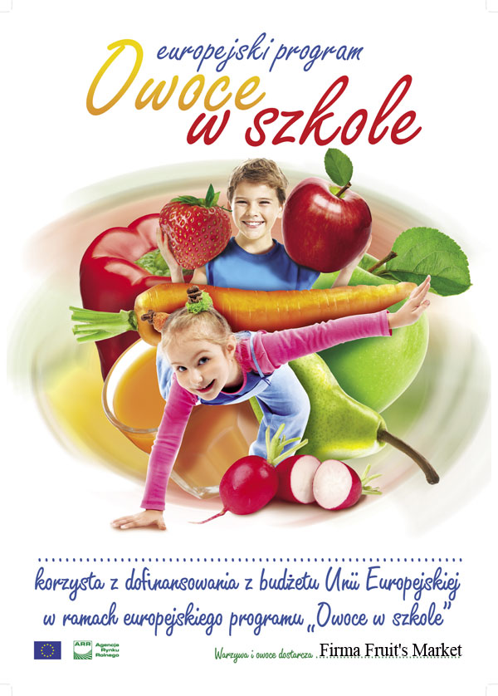
Program Unii Europejskiej „Owoce w szkole” został powołany do życia jako inicjatywa mająca na celu odwrócenie niekorzystnych tendencji dotyczących zwyczajów żywieniowych dzieci, a w szczególności niewystarczającego spożywania owoców i warzyw przez dzieci.
Program skierowany jest do uczniów klas I-III szkół podstawowych.

Cele programu:

- trwała zmiana nawyków żywieniowych dzieci poprzez zwiększenie udziału owoców i warzyw w codziennej diecie w czasie, kiedy kształtują się ich nawyki żywieniowe,
- podniesienie świadomości społecznej dotyczącej zdrowego odżywiania – w szczególności dzieci – oraz propagowanie zdrowego odżywiania poprzez działania edukacyjne realizowane w szkołach.

Program „Owoce w szkole” jest jednym z narzędzi dostępnych dla szkół, dzięki któremu mogą kształtować i rozwijać prozdrowotną edukację najmłodszych uczniów oraz w rzeczywisty sposób wpływać na ich dietę.
Na czym polega program?
Program ma na celu ukształtowanie wśród dzieci trwałego nawyku spożywania owoców i warzyw, poprzez udostępnianie dzieciom owoców i warzyw oraz specjalne działania edukacyjne promujące zdrową dietę oraz styl życia.
Dzieci otrzymują kilka razy w tygodniu porcje owocowo-warzywne, które spożywają w szkole. Dzieciom udostępnia się:
- świeże owoce (jabłka, gruszki, truskawki),
- świeże warzywa (marchew, paprykę słodką, rzodkiewki),
- soki owocowe, warzywne oraz owocowo – warzywne.
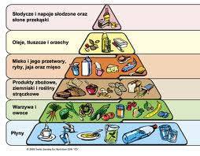
W ramach programu „Owoce w szkole” dzieciom udostępniane są owoce i warzywa przygotowane do bezpośredniego spożycia, wystarczająco rozwinięte, dojrzałe, zdrowe. Owoce, warzywa oraz soki nie mogą zawierać dodatku tłuszczu, soli, cukru lub substancji słodzących.
Ponadto szkoły podstawowe uczestniczące w programie realizują skierowane do dzieci specjalne zajęcia o charakterze edukacyjnym dotyczące zdrowego odżywiania.
Dzieci uczestniczące w programie otrzymują owoce i warzywa nieodpłatnie.

